Приложение № 18
к постановлению администрации
Черемховского районного
муниципального образования
от 28.11.2013 № 802

- Схемы границ прилегающих территорий для организаций (учреждений) и объектов, на которых не допускается розничная продажа алкогольной продукции, на территории Михайловского муниципального образования

М 1:5000

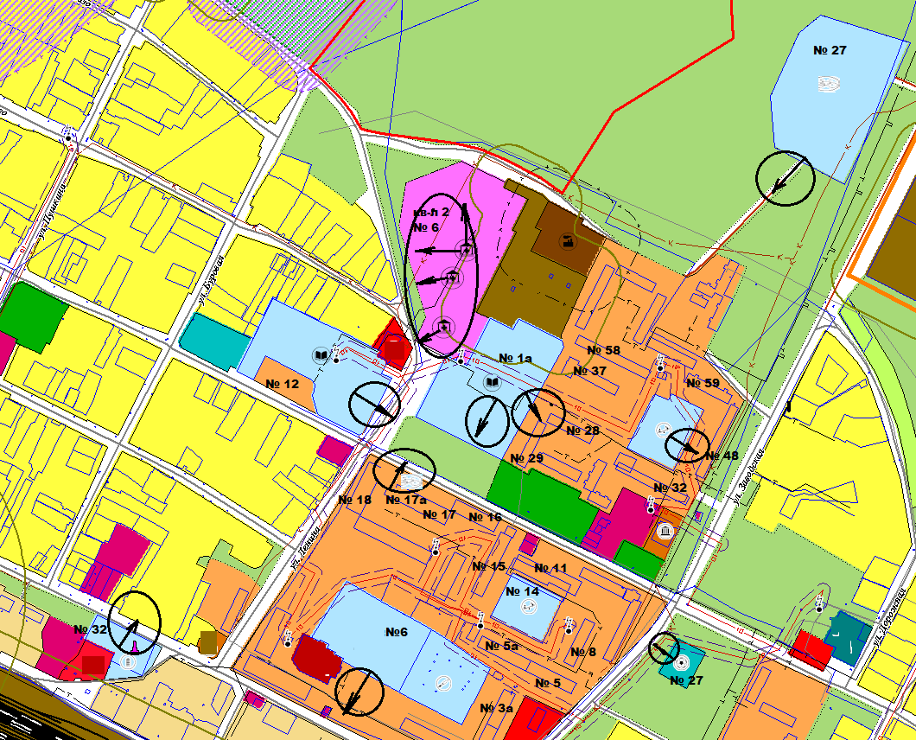

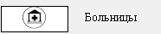
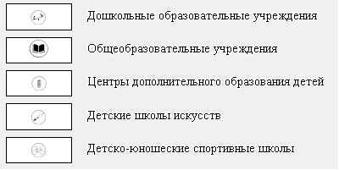
2. Перечень организаций (учреждений) и объектов,
на которых не допускается розничная продажа алкогольной продукции,
на территории Михайловского муниципального образования

- Муниципальное казенное образовательное учреждение средняя общеобразовательная школа № 1 п. Михайловка (МКОУ СОШ № 1 п. Михайловка) – Иркутская обл., Черемховский район, п. Михайловка, ул. Горького, 1а;
- Муниципальное казенное образовательное учреждение средняя общеобразовательная школа № 3 п. Михайловка (МКОУ СОШ № 3 п. Михайловка) – Иркутская обл., Черемховский район, п. Михайловка, ул. Ленина, 17;
- Муниципальное казенное дошкольное образовательное учреждение детский сад № 14 п. Михайловка (МКДОУ детский сад № 14 п. Михайловка) – Иркутская обл., Черемховский район, п. Михайловка, квартал 1, № 14;
- Муниципальное казенное дошкольное образовательное учреждение детский сад № 54 п. Михайловка (МКДОУ детский сад № 54 п. Михайловка) – Иркутская обл., Черемховский район, п. Михайловка, квартал 2, № 54;
- Муниципальное казенное образовательное учреждение дополнительного образования детей центр внешкольной работы п. Михайловка (МКОУ ДОД ЦВР) – Иркутская обл., Черемховский район, п. Михайловка, ул. Советская, 32;
- Муниципальное казенное образовательное учреждение дополнительного образования детей детская школа искусств п. Михайловка (МКОУ ДОД ДШИ п. Михайловка) – Иркутская обл., Черемховский район, п. Михайловка, квартал 1, № 6;
